SOLUTION WARGAME NATAS PHONG CÁCH NGÁO ☺)

Hiện tại thì solution cho các level của trang này đều đã có trên mạng (cả Tiếng Việt lẫn English) nhưng mình lướt qua hầu như họ chỉ nói sơ qua về cách nhìn thấy, và lấy flag, và họ viết theo phong cách dân chuyên nghĩa là dùng những thuật ngữ, bla bla… nhiều cái mà mấy thằng gà mới chập chững bước vô chơi như mình đọc xong , ngồi ngẫm: “ờ lag nè,điền thôi, nhưng mà chỗ này là cái con m\* gì thế!, chỗ này, từ này, cái code này nó để làm mắm gì ấy nhỉ! “.

Vậy nên hôm này mình sẽ viết lại các solution này theo phong cách: vừa CHƠI, vừa SEARCH,vừa ĐỌC, vừa HỌC, vừa MÒ. Và lúc mình viết các solution này cũng là lúc mình đang học dần dần, nên là sẽ có nhiều chỗ thiếu sót. Ở đây mình sẽ viết các mình tìm các solution, cách để tra cứu thông tin kiến thức dựa vào việc tìm hiểu các solution, từ đó khái quát lại cái gì mình cần biết để có thể vượt qua được mỗi level cũng là cách mình học qua mỗi challenge, nhận ra mình cần phải học gì. Rất mong nhận được ý kiến đóng góp để hoàn thiện ☺)

GIỚI THIỆU SƠ VỀ CÁI TRANG MẮM NÀY:  
+ Link: <http://overthewire.org/wargames/natas/>

+Cách chơi: mỗi level sẽ có một challenge , ở đây bạn sẽ tìm các flag, flag đó sẽ chính là mật khẩu để bạn đăng nhập vào các level kế tiếp. Đăng nhập theo hình thức:

User: natas<số thứ tự level>

Pass: Flag tìm ra ở level trước.

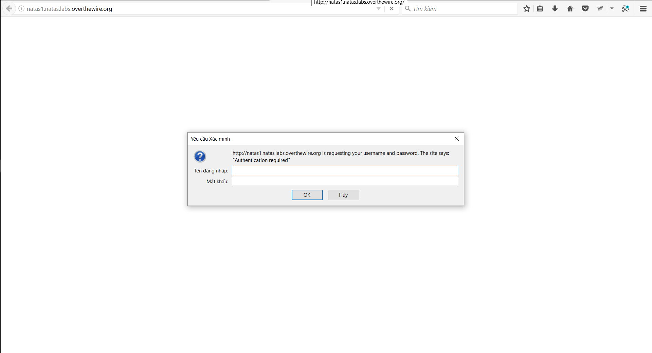

OK, BẮT TAY VÀO THỬ THÔI NÀO ☺)

1. Level 0: <http://natas0.natas.labs.overthewire.org/>

Vì là level đầu nên ng.ta cung cấp cho mình user và pass để đăng nhập vào trang là: natas0, ok nhạp vào thôi:) 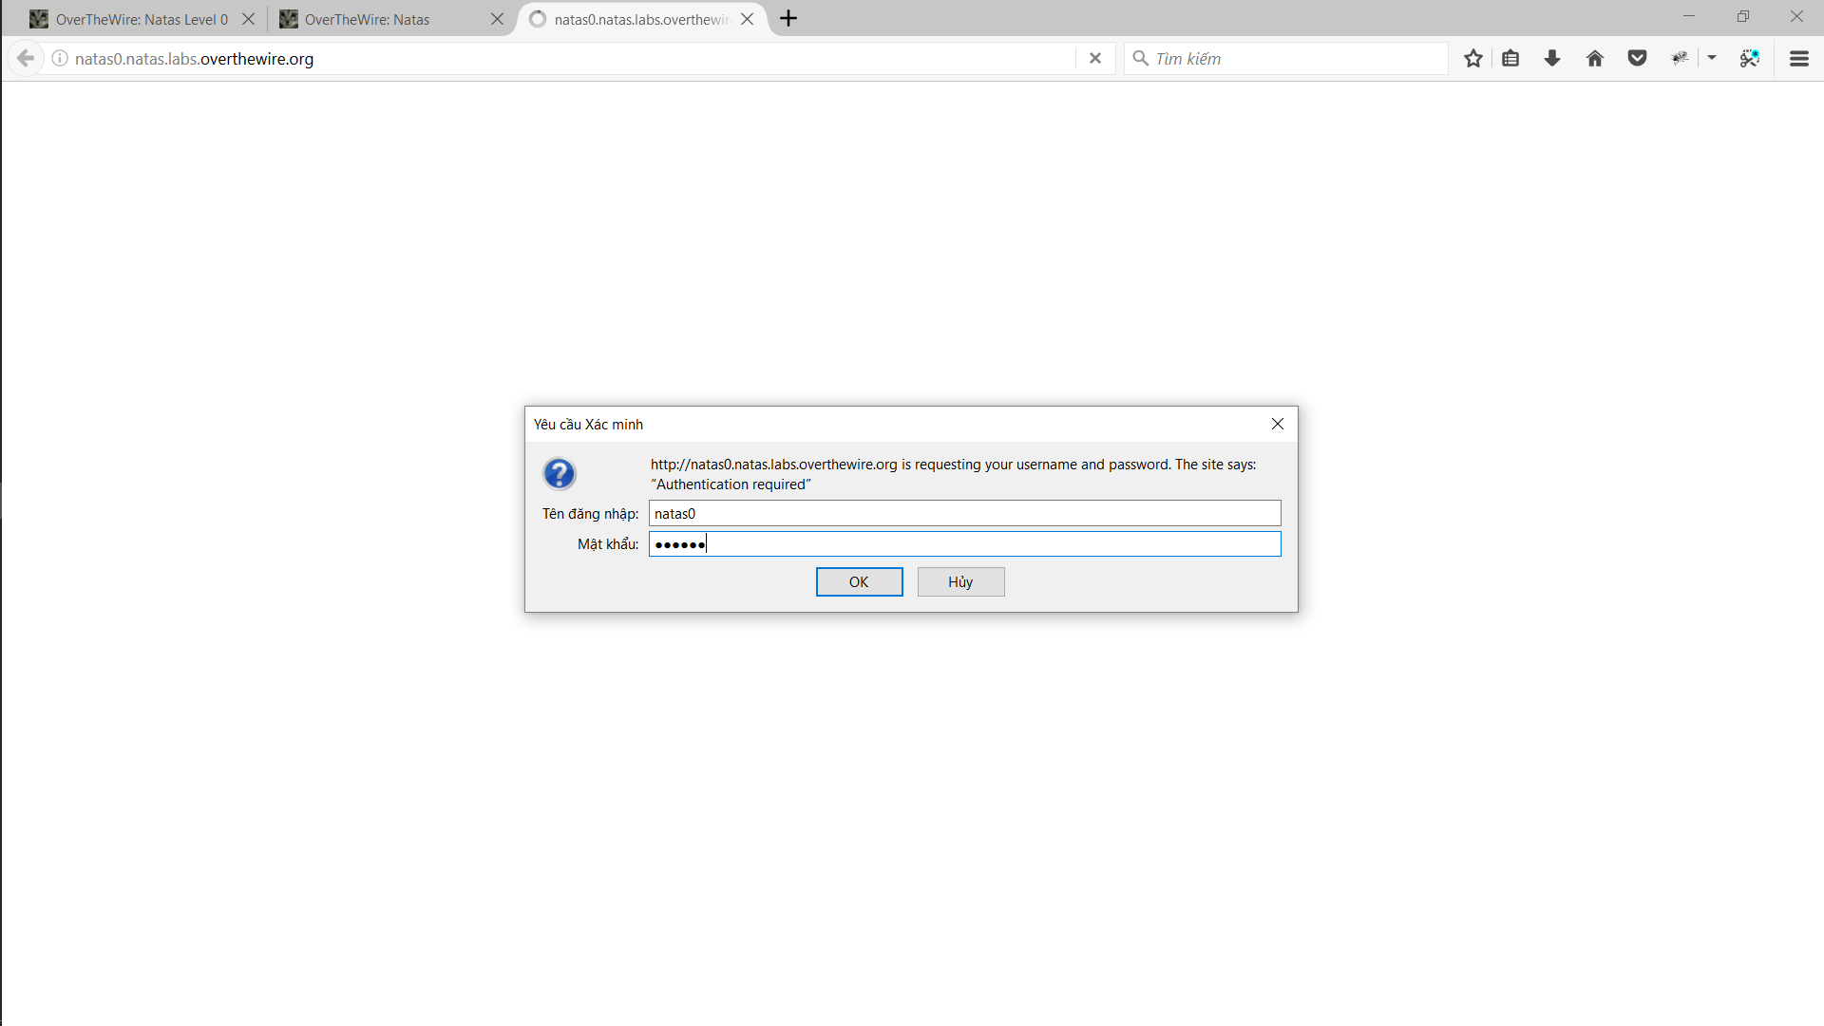

Sau khi đăng nhập vô thì nó hiện lên một trang:

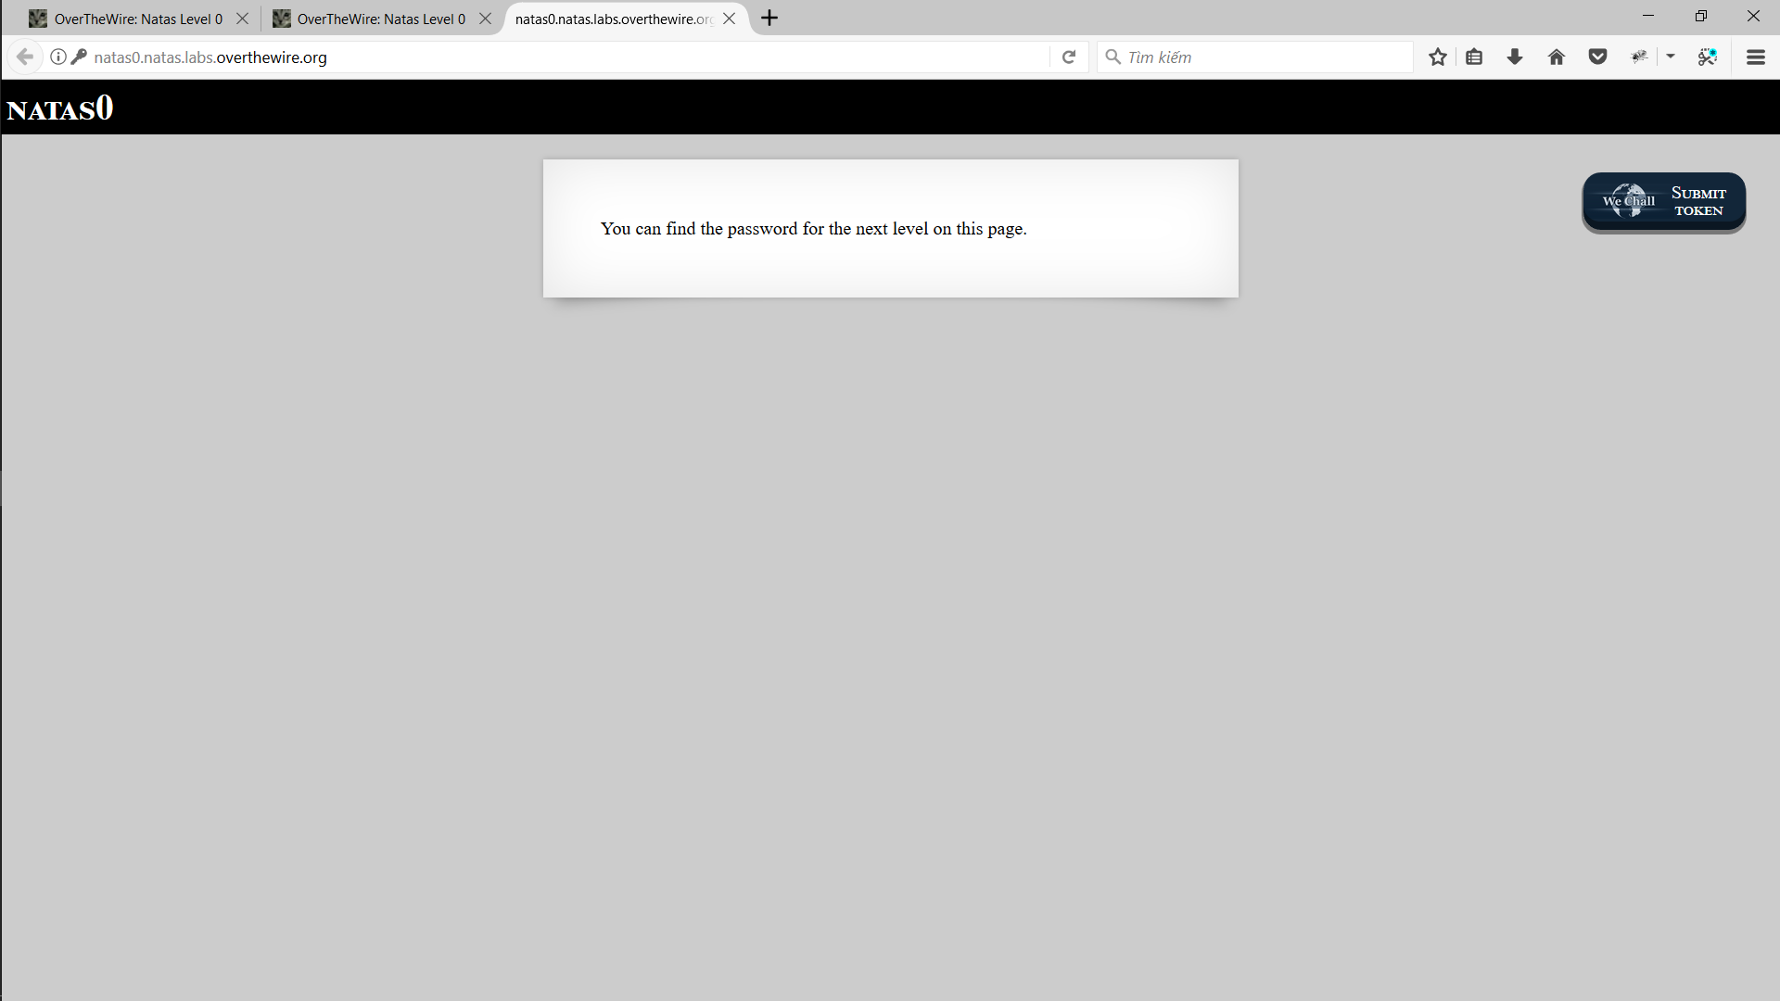

Ghi gì ấy nhỉ, à sau một hồi Google dịch thì mình hiểu ra là nó bảo m sẽ tìm thấy password cho lv tiếp theo ở trên trang này (Có cái búa mà trên trang đó các bạn à, nó lừa tình ấy). Nghe nó bảo thế mình cứ bấm tùm lum trên cái page ấy: Submit token, natas0, copy những thứ có thể copy để điền vào pass cho lv tiếp theo nhưng đều fail :v. và chợt nhớ ra, a đúng r, mấy cái trò này là phải xem code nó giấu cái gì bên trong. Và suy nghĩ đó dẫn mình tới tổ hợp phím thần thánh “Ctrl + U” hay “F12”(thẻ Element) cũng được, để xem nó có gì nào :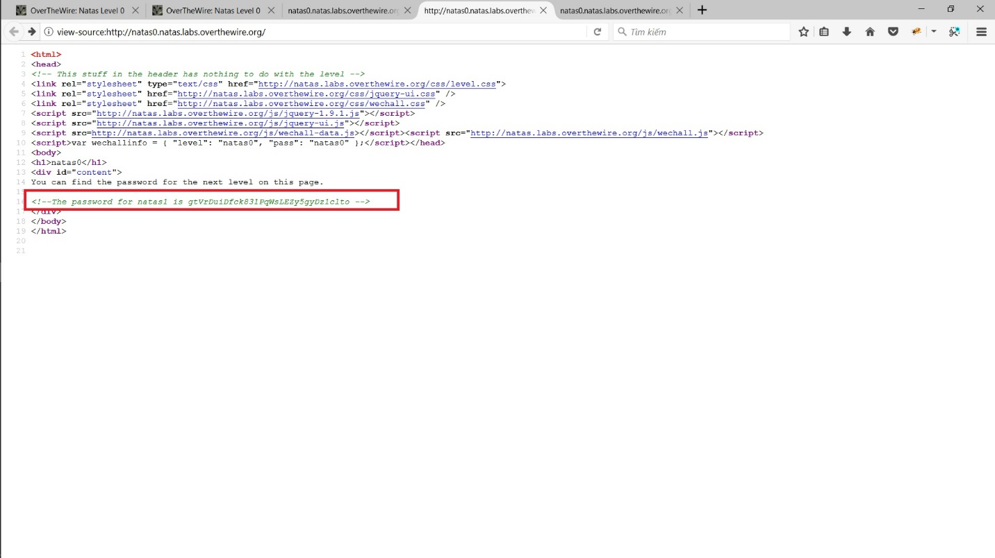

À há, các bạn để ý cái chỗ khung đỏ không, pw cho lv tiếp theo đã hiện ra, điền vào cho lv tiếp theo nào:

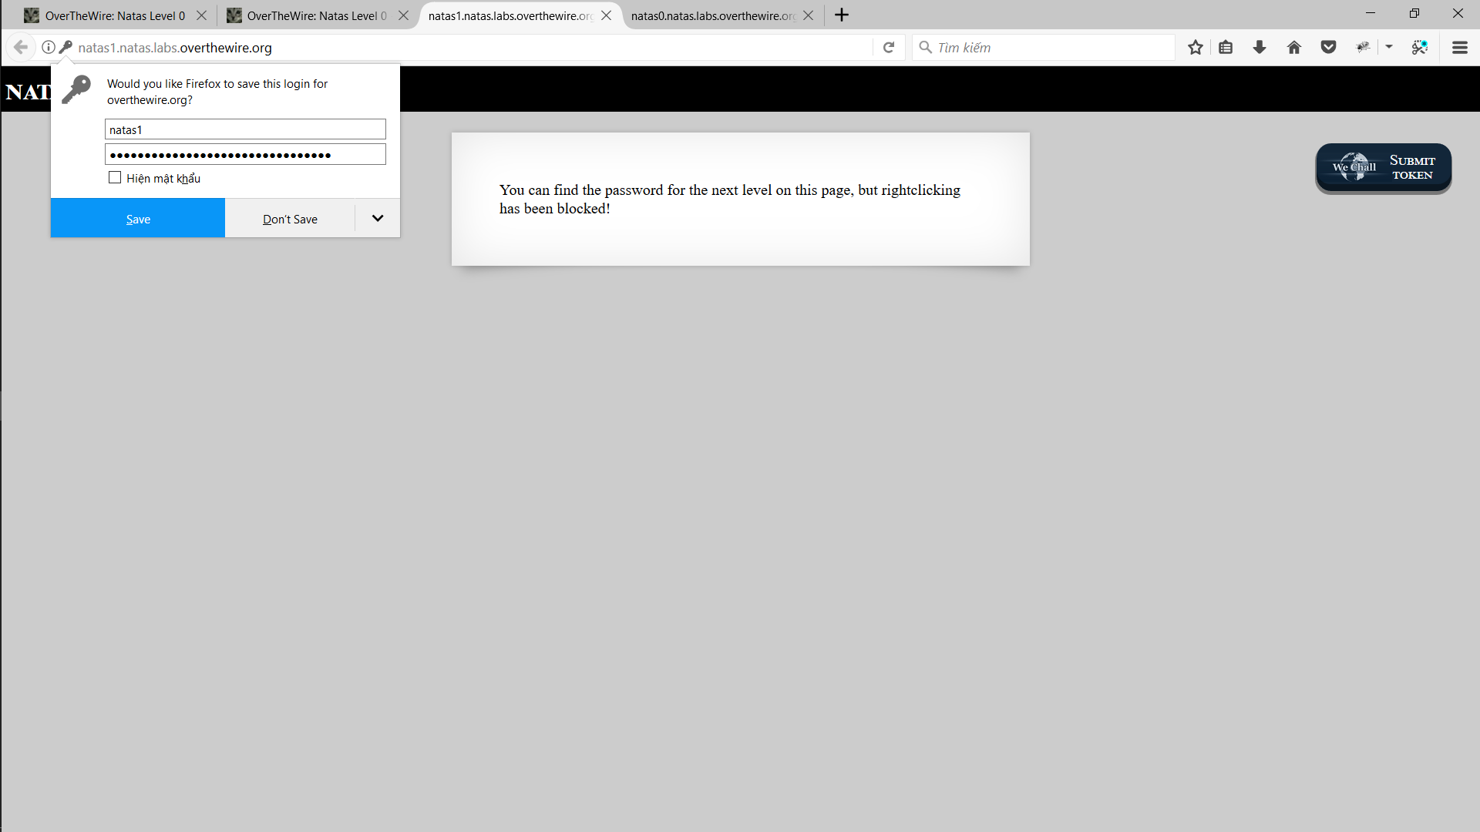

OK đúng oy, qua lv tiếp theo thôi.  
  
\*\*\*SUM\*\*\*

Ở LV0 này khá dễ, các bạn chưa có kiến thức gì vẫn có thể tìm ra được, chỉ cần đọc hiểu Tiếng Anh là đc r ,ở đây chúng ta chỉ cần quan tâm vài thứ:  
 + Dùng Ctrl+U hoặc F12 để mò source web.

+ Chúng ta nhận ra phần source có HTML (à há, vậy là chuẩn bị vác não lên học HTML để hiểu code r). Ở đây ta pw được ghi trong thẻ <!--....--> , thẻ đó được sử dụng để ghi comment trong HTML, nên là nó sẽ không xuất hiện trong trang web chúng ta thấy ban đầu.  
OK, vậy là xong bài đầu: nếu bạn nào muốn biết về code HTML có thể quan tâm các tài liệu sau:

+ <http://vietjack.com/html/index.jsp>

+ <https://youtu.be/_7uda2DyR3E>

1. LV 2-3: <http://natas3.natas.labs.overthewire.org/>